Karta pracy
Klasy IV-VI
Temat zajęć- Każdy jest inny. Podobieństwo i odmienność na podstawie Brzydkiego kaczątka Hansa Christiana Andersena. Międzynarodowy Dzień Tolerancji (16 XI)
Jedną z najbardziej popularnych baśni znanego duńskiego pisarza Hansa Christiana Andersena jest Brzydkie kaczątko. Baśń tę słuchały i czytały pokolenia waszych rodziców, dziadków i pradziadków. I Was zachęcamy do lektury tej baśni.
Bohaterem baśni jest łabędź. Wykluwa się z jajka, które przez przypadek wysiaduje kaczka, a nie jego mama. Kaczka uznaje pisklę za własne dziecko, chociaż jest bardzo zdziwiona jego odmiennym wyglądem. Inne małe kaczki jednak nie uznają go za swoje rodzeństwo. Nie chcą się z nim bawić i rozmawiać.
Mały łabędź czuje się bardzo samotny. Nikt go nie rozumie, nikt go nie słucha i nie zwraca na niego uwagi. W końcu odłącza się od własnego stada i samotnie wyrusza w świat. W czasie tej podróży przeżywa wiele niecodziennych przygód. W końcu spotyka stado pięknych ptaków, które wzbudzają jego podziw. Ptaki podpływają do łabędzia i pragną jego towarzystwa, traktują go jako jednego spośród nich. Brzydkie kaczątko zaczyna przeglądać się w tafli wody. Ze zdumieniem dostrzega, że jest takie samo jak podziwiane przez niego ptaki. Jest pięknym łabędziem. Wszystkie jego kłopoty się wyjaśniają. Zaczyna rozumieć samego siebie .Czuje się szczęśliwy.
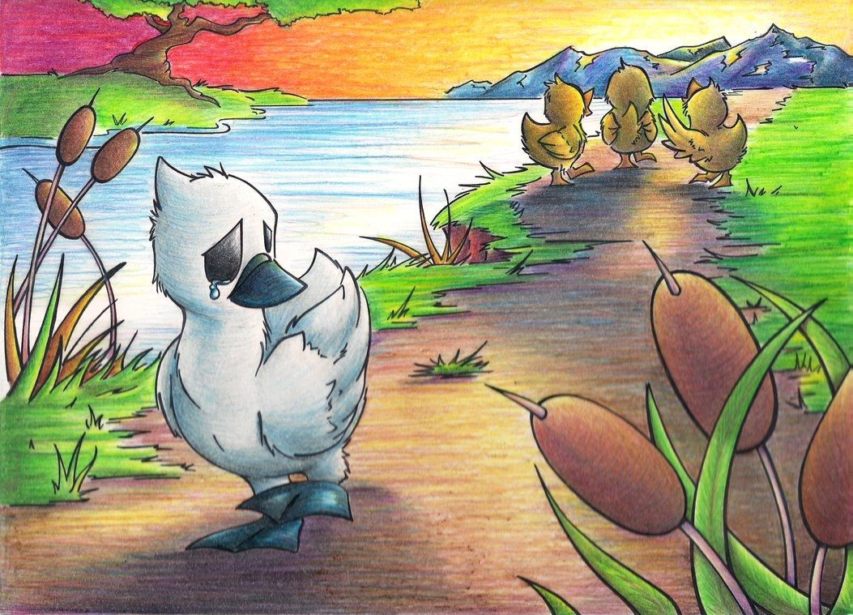

Pytania i polecenia:
- Dlaczego Brzydkiego Kaczątka nie lubiły inne kaczki? Czy ludzie inni muszą być nielubiani? Jakie emocje przeżywało Brzydkie Kaczątko, gdy nie było akceptowane?
- W czyim towarzystwie i dlaczego Brzydkie Kaczątko czuło się dobrze?
- Dlaczego ludzie lubią tych, którzy są podobni do nich?
- Co może nam dać znajomość z ludźmi innymi od nas?
- Narysuj ptaka, którym chciałbyś być.

Kompetencje
- Porozumiewanie się w języku ojczystym
- Świadomość i ekspresja kulturalna
- Umiejętność uczenia się

Anna Iwona Wójcicka

